Fase | 5 |  |  | Grado |  |  | 6° |  | Campo | De lo humano y lo comunitario
Ejes articuladores |  |  |  |  |  | 
Proyecto |  |  | La Superclase |  |  |  |  |  |  |  |  | Escenario |  | Escolar.  Páginas 300 a la 309
Dirigir una Superclase para la comunidad con el fin de promover la conexión entre la mente y el cuerpo a través de diferentes prácticas que favorecen la actividad física y mental.
Campo |  | Contenidos |  |  |  |  |  | Proceso de desarrollo de aprendizajes
 |  | Los afectos y su influencia en el bienestar. |  |  |  |  |  | Reflexiona sobre hábitos que afectan positiva o negativamente en el estado de ánimo para lograr el bienestar personal y social.  Crea estrategias que ayudan a la expresión adecuada de las emociones, y que favorecen la interacción y el bienestar personal y social.
 |  | Exposición sobre temas relacionados con el cuidado de la salud. |  |  |  |  |  | Como presentador o presentadora  -Elabora un guion para presentar de manera ordenada la información que investigó en diversas fuentes, gráficas, orales y/o escritas, y usó para construir su exposición.  -Prepara diversos materiales de apoyo para enriquecer su presentación.  -Usa un léxico formal y mantiene o recupera la atención de la audiencia haciendo inflexiones de voz, ademanes, gestos, preguntas.  -Aclara las dudas que le plantean y, en general, atiende los comentarios u opiniones que le comparten acerca de lo expuesto.  Como audiencia  -Comprende lo que escucha, apunta lo que le interesa, pregunta y comenta sobre lo expuesto, y argumenta sus opiniones y divergencias.
Metodología |  |  |  |  | Aprendizaje Servicio (AS) |  |  |  |  |  | Tiempo de aplicación |  | Se sugiere dos semanas
DESARROLLO DEL PROYECTO
Etapa #1. Punto de partida |  |  |  |  |  |  |  |  |  |  |  |  | Recursos e implicaciones
- Leer colectivamente el texto de las páginas 300 y 301 del libro de Proyectos Escolares que relata la historia de Daniela, una niña que experimenta afectaciones a salud emocional y física a causa del estrés por los exámenes escolares.  - Reflexionar sobre las siguientes preguntas:  - ¿Alguna vez te has sentido como Daniela? Describe la situación que viviste.  - ¿Quiénes te ayudaron a sentirte mejor?  Anotar sus respuestas en el espacio correspondiente.  - Dialogar sobre las situaciones que vivió́ Daniela y compartir sus propias experiencias. |  |  |  |  |  |  |  |  |  |  |  |  | -Libro de Proyectos Escolares  -Guiar el diálogo
Etapa #2. Lo que sé y lo que quiero saber |  |  |  |  |  |  |  |  |  |  |  |  | Recursos e implicaciones
- Organizar la lectura grupal del texto informativo que se presenta en la página 302 del libro de Proyectos Escolares sobre el tema de la ansiedad y estrés en las niñas y niños.  - Identificar en el texto las palabras que no conocen y reflexionar en asamblea sobre su significado.  - Responder individualmente el ejercicio “Regulación de emociones” para profundizar en la importancia de la salud emocional y sus implicaciones durante la vida cotidiana. (Anexo al final del documento)  - Contestar en el cuaderno las siguientes preguntas:  - ¿Qué sientes en tu cuerpo cuando estás enojado, preocupado, estresado?  - ¿Te has arrepentido de algo que hiciste o dijiste cuando estabas enojado o estresado? Relata la experiencia.  - ¿Qué haces para calmarte cuando te sientes estresado?  - ¿Por qué es importante aprender a regular esas emociones?  - Socializar con la asamblea sus respuestas.  - Proponer realizar los ejercicios de respiración que se presentan en los siguientes videos:  - “Siento mi corazón” https://youtu.be/-Vfywp1qnxM (2:41)  - “Respiración de abeja” https://youtu.be/UHKEmTdVOQM (2:15)  - Preguntar cómo se sintieron y qué relación encuentran entre el control de la respiración y las emociones.  - Motivar al grupo para que compartan otras técnicas de relajación que conozcan.  - Realizar algunos de los ejercicios que se observan en la infografía de la página 303 del libro de Proyectos Escolares.  - Mencionar cuáles son las técnicas que más les interesaron y que les gustaría experimentar.  - Reunir al grupo en pequeñas comunidades.  - Reflexionar en torno a los dos planteamientos de la página 304 del libro Proyectos Escolares:  - ¿Los ejercicios te parecieron difíciles?  - ¿Cuál de ellos te hizo sentir más relajado?  - Socializar con la asamblea sus respuestas.  PAUTAS DE EVALUACIÓN:  - Experimenta estrategias de control de respiración que ayudan a la regulación de las emociones. |  |  |  |  |  |  |  |  |  |  |  |  | -Libro de Proyectos Escolares  -Ejercicio “Regulación de emociones”  -Cuaderno  -Internet y dispositivos multimedia para reproducir los videos  -Libro de Proyectos Escolares  -Guiar la reflexión
Etapa #3. Organicemos las actividades |  |  |  |  |  |  |  |  |  |  |  |  | Recursos e implicaciones
- Leer colectivamente la segunda parte de la historia de Daniela en la página 304 del libro Proyectos Escolares.  - Dialogar sobre la técnica de relajación que pudo haber utilizado la protagonista para tranquilizar su mente.  - Proponer la planificación de una rutina de ejercicio y respiración pensada en tres momentos: al levantarse, durante el receso y antes de ir a la cama.  - Redactar la rutina en la tabla de la página 305 del libro Proyectos Escolares.  - Dibujar en el cuaderno las posturas y el tiempo que les tomará realizar cada ejercicio propuesto, así como los descansos entre cada uno (incluir dibujos).  - Indicar que en caso de existir alguna recomendación se puede escribir en el espacio de observaciones.  - Describir a la asamblea su rutina de ejercicios:  - Observar cuáles son las principales diferencias y similitudes entre sus rutinas.  - ¿Qué cambios harían con base en las tablas de sus compañeras y compañeros?  - Elegir colectivamente las diez rutinas que más les interesen.  - Responder individualmente las actividades del ejercicio “¿Qué hacer cuando siento estrés?” en el que se proponen algunas estrategias para identificar el estrés y manejarlo de forma consciente. (Anexo al final del documento)  - Socializar sus respuestas en asamblea.  PAUTAS DE EVALUACIÓN:  - Reflexiona sobre la importancia de la expresión adecuada de las emociones para favorecer el bienestar personal y social en el ejercicio “¿Qué hacer cuando siento estrés?”  - Propone estrategias que ayudan a la regulación de las emociones.  - Reflexiona sobre hábitos que afectan positiva o negativamente en su estado de ánimo.  TAREA:  Traer de casa cartulinas, hojas blancas y de colores, pegamento, tijeras, colores, recortes, plumones, imágenes tomadas por los estudiantes, hojas reciclables, entre otros materiales.  - Comentar al grupo que van a difundir su trabajo por medio del periódico mural de la escuela.  - Reunir al grupo en pequeñas comunidades.  - Anotar en sus cartulinas los ejercicios que eligieron en el aula; incluir ilustraciones, dibujos, recortes o imágenes.  Señalar que entre más detallada sea la información resulta más sencillo seguir las instrucciones en la Superclase.  - Dividir el periódico mural en dos secciones:  - En la primera exponer las rutinas que ilustraron.  - En la segunda de forma colectiva realizar un anuncio para invitar a todos los miembros de la comunidad a participar en la Superclase. Incluir la fecha, el horario y los materiales que se necesiten llevar.  - Elaborar en el cuaderno una guía de clase donde anoten los roles o funciones que cada uno tomará al momento de llevar a cabo la actividad con base en lo siguiente:  - Observadores: Escribir en sus cuadernos una relatoría sobre todo lo que suceda (número de asistentes, ejercicios preferidos por los participantes, ejercicios que presentaron mayor dificultad y problemas ocurridos durante la sesión).  - Monitores: Dirigir la Superclase.  - Musicalizadores: Poner música según los requerimientos de las actividades.  - Responsables de entregar material: Al finalizar la Superclase, distribuir hojas recicladas entre los participantes y pedir que evalúen cómo se sintieron durante la actividad.  PAUTAS DE EVALUACIÓN:  - Elabora guiones para presentar técnicas de regulación de emociones a la comunidad.  - Prepara diversos materiales de apoyo para enriquecer su presentación de técnicas de regulación de emociones. |  |  |  |  |  |  |  |  |  |  |  |  | -Libro Proyectos Escolares  -Cuaderno  -Ejercicio “¿Qué hacer cuando siento estrés?”  -Materiales para el periódico mural  -Cuaderno  -Hojas de reúso
Etapa #4. Creatividad en marcha |  |  |  |  |  |  |  |  |  |  |  |  | Recursos e implicaciones
- Realizar la superclase de acuerdo con los roles que se asignaron previamente a cada estudiante.  - Recomendar al grupo dirigirse al público de forma respetuosa y adecuar algunos de los ejercicios para que todos se sientan incluidos y disfruten de la clase.  - Recuperar la información recolectada por los observadores, las anotaciones y los dibujos realizados por los asistentes de la Superclase.  - Completar la tabla de la página 308 del libro Proyectos Escolares.  PAUTAS DE EVALUACIÓN:  - Usa un léxico adecuado y mantiene o recupera la atención de la audiencia haciendo inflexiones de voz, ademanes, gestos, preguntas durante la Superclase.  - Aclara las dudas que le plantean, apunta lo que le interesa y comenta sobre lo expuesto durante la Superclase. |  |  |  |  |  |  |  |  |  |  |  |  | -Materiales necesarios para la Superclase  -Libro Proyectos Escolares
Etapa #5. Compartimos y evaluamos lo aprendido |  |  |  |  |  |  |  |  |  |  |  |  | Recursos e implicaciones
- Leer en colectivo la parte final de historia de Daniela en la página 308 del libro de Proyectos Escolares.  - Comentar en plenaria sus impresiones.  - Reflexionar sobre la Superclase con base en las siguientes preguntas:  - ¿Qué les gustó?  - ¿Qué mejorarían?  - ¿Qué harían para realizar otra Superclase?  - Elaborar un periódico mural donde den a conocer a la comunidad los resultados de la Superclase. Incluir lo siguiente:  - Las rutinas que los participantes disfrutaron más  - Algunas de las experiencias que recabaron de los asistentes  - Los dibujos que los asistentes les dieron  - Los beneficios que observaron en su salud al realizar las rutinas en el aula y en la Superclase  - La manera en que se pueden incorporar estas rutinas en su vida diaria  - Escribir en el cuaderno los acuerdos asamblearios a los que llegaron en comunidad para promover la conexión entre la mente y el cuerpo al llevar a cabo la Superclase.  - Solicitar a los estudiantes que lean en silencio el texto “¿Qué te viene a la mente cuando escuchas la palabra “Vampiro?” de la página 18 a la 21 del libro Múltiples Lenguajes con el propósito de reforzar la comprensión lectora.  - Comentar en grupo el contenido de la lectura.  - Responder de manera individual el ejercicio “¿Qué te viene a la mente cuando escuchas la palabra “Vampiro?” incluido en el Cuadernillo Múltiples Lenguajes que se podrá adquirir en nuestra página web desde el siguiente enlace:  https://www.lainitas.com.mx/primaria/ML6.html |  |  |  |  |  |  |  |  |  |  |  |  | -Libro Proyectos de Aula  -Guiar la reflexión  -Materiales necesarios para el periódico mural  -Cuaderno  -Libro Múltiples Lenguajes  -Cuadernillo Múltiples Lenguajes
Productos y evidencias de aprendizaje
- Ejercicios impresos:
- Regulación de emociones.
- ¿Qué hacer cuando siento estrés?
- Borrador de la rutina de ejercicios y respiración
- Rutina de ejercicios y respiración pensada en tres momentos
- Guía de la superclase
- Periódico mural para dar a conocer los resultados de la superclase
- Producto Final. Presentación y demostración de una superclase sobre técnicas de regulación de emociones.
Aspectos a evaluar
- Experimenta estrategias de control de respiración que ayudan a la regulación de las emociones.
- Reflexiona sobre la importancia de la expresión adecuada de las emociones para favorecer el bienestar personal y social en el ejercicio “¿Qué hacer cuando siento estrés?”
- Propone estrategias que ayudan a la regulación de las emociones.
- Reflexiona sobre hábitos que afectan positiva o negativamente en su estado de ánimo.
- Elabora guiones para presentar técnicas de regulación de emociones a la comunidad.
- Prepara diversos materiales de apoyo para enriquecer su presentación de técnicas de regulación de emociones.
- Usa un léxico adecuado y mantiene o recupera la atención de la audiencia haciendo inflexiones de voz, ademanes, gestos, preguntas durante la Superclase.
- Aclara las dudas que le plantean, apunta lo que le interesa y comenta sobre lo expuesto durante la Superclase.
Ajustes razonables
Observaciones
Se sugiere trabajar dos proyectos didácticos de forma simultánea, es decir, media jornada trabajar con un proyecto y la otra parte de la jornada con otro que guarde vinculación directa o indirectamente.

REGULACIÓN DE EMOCIONES

- Observa las emociones que expresan las ilustraciones y escribe en los espacios algunas situaciones que te hicieron sentir de esa forma.
Situaciones que te hacen sentir así:
¿Qué haces para regular esa emoción?
Situaciones que te hacen sentir así:
¿Qué haces para regular esa emoción?
Situaciones que te hacen sentir así:
¿Qué haces para regular esa emoción?
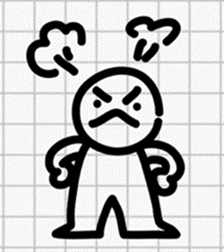
Emoción:

Emoción:

Emoción:
Situaciones que te hacen sentir así:
¿Qué haces para regular esa emoción?
Situaciones que te hacen sentir así:
¿Qué haces para regular esa emoción?
Situaciones que te hacen sentir así:
¿Qué haces para regular esa emoción?
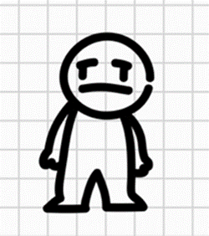
Emoción:

Emoción:
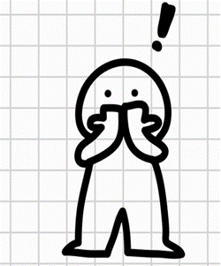
Emoción:

Cuando tienes alguna experiencia desagradable o algo te molesta, reaccionas de diferente manera, según sea el caso. Existen tres formas de responder:

La agresiva | La pasiva | La asertiva
Por ejemplo, gritar a las demás personas. | Quedarse callado o no hacer algo. | Implica expresar tu opinión sin dañar a los demás o a ti mismo.
Cuando no regulas tus emociones, tus actos tienen consecuencias negativas y puedes lastimarte o lastimar a los demás, por lo que es importante orientar de manera asertiva tus pensamientos y sentimientos para generar un cambio y mejorar tu relación con las personas.

FUENTE: SEP (2019). Programa Nacional de Convivencia Escolar. Cuaderno de actividades para el alumno, 6º grado. Pág. 24

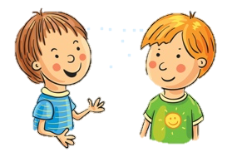
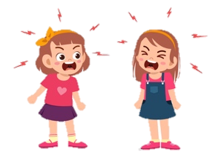


- Lee la situación que se presenta, después describe tres ejemplos de reacciones frente a cada situación: una agresiva, una pasiva y otra asertiva y sus posibles consecuencias.

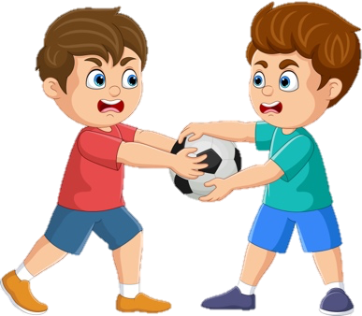
El jueves es el día que le toca a los niños y niñas de sexto grado, el uso de la cancha. Cuando llegas, te das cuenta de que los de quinto ya la están usando y argumentan que les corresponde porque el miércoles hubo suspensión de clases.

Reacción agresiva y sus consecuencias:


Reacción pasiva y sus consecuencias:

Reacción asertiva y sus consecuencias:

- Contesta las siguientes preguntas:

¿Por qué es importante expresar de forma adecuada nuestras emociones?

¿De qué forma la adecuada expresión de nuestras emociones ayuda al bienestar personal y social?

¿QUÉ HACER CUANDO SIENTO ESTRÉS?

- Lee con atención el siguiente texto informativo después contesta lo que se te pide.

ESTRÉS

¿Qué es el estrés?
Se puede definir el estrés como un estado de preocupación o tensión mental generado por una situación difícil. Todas las personas tenemos un cierto grado de estrés, ya que se trata de una respuesta natural a las amenazas y a otros estímulos. Es la forma en que reaccionamos el estrés lo que marca el modo en que afecta a nuestro bienestar.

¿Cómo nos afecta?
El estrés afecta tanto a la mente como al cuerpo. Es positivo tener un poco, pues nos ayuda a realizar las actividades diarias, pero cuando el estrés pasa a ser excesivo tiene consecuencias físicas y psíquicas. Sin embargo, podemos aprender a lidiar con él para sentirnos menos abrumados y mejorar nuestro bienestar físico y mental.

¿Cuáles son las señales de estrés?
Cuando tenemos estrés nos resulta difícil relajarnos y concentrarnos, y podemos sentirnos ansiosos o irritables. Además, el estrés puede causar dolor de cabeza o de otras partes del cuerpo, malestar gástrico, dificultades para dormir o alteraciones del apetito (comer más o menos de la cuenta). Cuando el estrés se cronifica, puede agravar problemas de salud y dar lugar a un aumento del consumo de tabaco, bebidas alcohólicas y otras sustancias.
Las situaciones estresantes pueden causar o empeorar problemas de salud mental, frecuentemente ansiedad o depresión, que requieren atención médica. Hay problemas de salud mental que pueden deberse a la persistencia del estrés si este ha empezado a afectar a nuestra vida y nuestro desempeño educativo o laboral.

FUENTE: OMS (2020). En tiempos de estrés, haz lo que importa: una guía ilustrada [Doing what matters in times of stress: an illustrated guide]

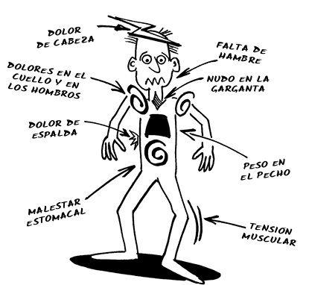

Un nivel muy alto de estrés tiene a menudo efectos sobre el cuerpo. Muchas personas experimentan sensaciones desagradables.

¿Qué afectaciones tiene el estrés, tanto en tu cuerpo, como en tu mente?

¿Por qué es importante conocer estrategias para manejar el estrés en nuestra vida diaria?

- Lee con atención el texto y en tu cuaderno elabora un tríptico informativo o cartel para compartirlo con la comunidad.

Aprenda a gestionar el estrés

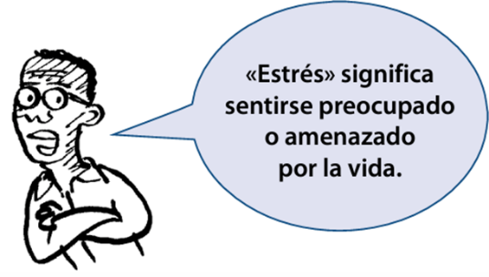
La OMS ha publicado una guía para enseñar habilidades prácticas que nos permiten lidiar con el estrés. La guía propone aprender técnicas de autoayuda practicándolas durante unos minutos al día. Algunas de las recomendaciones son:
Siga una rutina diaria
Realizar una serie de actividades cada día nos puede ayudar a sentir que controlamos mejor nuestra vida y a ser más eficaces. Así, podemos programar momentos concretos para comer, pasar tiempo con nuestros familiares, hacer las tareas cotidianas y practicar ejercicio físico u otras actividades de ocio.

Duerma mucho
Es importante dormir lo suficiente para cuidar el cuerpo y la mente. El sueño repara, relaja y revitaliza nuestro organismo y nos ayuda a hacer frente a los efectos del estrés. Los buenos hábitos de sueño consisten en acostarse cada noche a la misma hora y levantarse cada mañana también a la misma hora; dormir en un lugar tranquilo, oscuro y relajante; limitar el uso de aparatos electrónicos antes de dormir; no comer en exceso ni tomar bebidas con alcohol o con cafeína antes de la hora de acostarse; hacer ejercicio físico.
Manténgase en contacto con los demás
Hable con sus familiares y amigos y explique sus preocupaciones y sus sentimientos a personas de confianza. Mantenerse en contacto con los demás le puede ayudar a sentirse más animado y menos estresado.
Lleve una dieta saludable
Todo lo que comemos y bebemos afecta a nuestra salud. Trate de alimentarse de forma equilibrada y de comer a intervalos regulares. Hidrátese bebiendo suficientemente y, si puede, tome abundantes frutas y hortalizas frescas.
Haga ejercicio con regularidad
Hacer ejercicio a diario le puede ayudar a reducir el estrés. Puede tratarse de ejercicios intensos o simplemente de caminar.
No pase demasiado tiempo con las noticias
Ver o leer noticias durante demasiado tiempo en la televisión o en las redes sociales puede causar estrés. Si percibe que esta actividad le genera estrés, reduzca el tiempo que le dedica.

Lee la guía completa en el siguiente enlace: https://cutt.ly/2rrs2PPp

